Семь выдающихся ученых,
не имевших даже высшего
образования

Дорогие друзья, как известно, 2021 год объявлен в России Годом науки и технологий. Хочу поделиться с вами в рамках подготовки к этому году необычной информацией, которая вызвала большой интерес и о которой я даже не знала. Может быть, она пригодится кому-либо при подготовке массовых мероприятий или даст толчок для какой-то своей идеи.
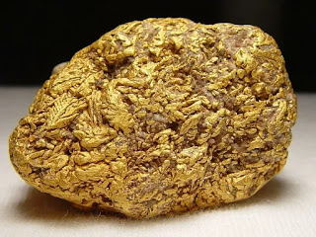
Удивительно богата талантами русская земля. Сегодня вашему вниманию представляем информацию (в алфавитном порядке) о семи самородках. В XX веке они достигли больших высот в науке, стали выдающимися учеными – профессорами, докторами наук, трое - академиками. Хотя не имели даже высшего образования.

1. Иван Павлович Алимарин
Иван Павлович Алимарин (1903-1989) – выдающийся специалист в области аналитической химии. Разработал уникальные методы анализа различных материалов, в том числе – ультрамикрометоды, нейтронно-активационный метод определения примесей в полупроводниках и др.
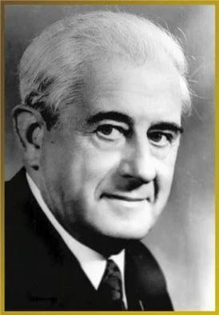
И.П. Алимарин
Алимарин стал академиком, не окончив ни одного ВУЗа.
В 1915 году он поступил после школы в Московское коммерческое училище (впоследствии - 2-ой Промышленно-экономический техникум им. Г.В. Плеханова). В 1920 году был зачислен в штат этого техникума лаборантом, и одновременно продолжал там обучение. В 1923 году устроился на работу в Институт прикладной минералогии (ныне – Всесоюзный институт минерального сырья, ВИМС), в котором проработал четверть века, пройдя путь от научного сотрудника лаборатории до заместителя директора института.

С целью получения высшего образования Алимарин в 1926 году поступил на заочное отделение в Московскую горную академию. Но окончить ее ему не удалось. В 1928 году, после фабрикации «Шахтинского дела», он был отчислен «за непролетарское происхождение». К счастью, «чистка» не затронула ВИМС.
С 1949 года Алимарин работал заведующим лабораторией в Институте геохимии и аналитической химии им. В.И. Вернадского АН СССР, многие годы возглавлял кафедры аналитической химии в Московском институте тонкой химической технологии и в МГУ.

Высшее образование ему так и не довелось получить. В 1935 году Алимарин без защиты диссертации стал кандидатом химических наук. В 50-м – доктором, в 51-м – профессором, в 53-м – член-корром, в 66-м – академиком.
Герой Социалистического Труда, Лауреат Государственной премии СССР.

2. Израиль Моисеевич Гельфанд
Израиль Моисеевич Гельфанд (1913-2009) - один из крупнейших математиков XX века, автор более 800 научных статей и около 30 монографий по функциональному анализу, алгебре, топологии, биологии и др.
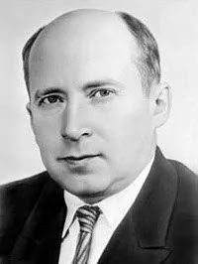
И.М. Гельфанд
Гельфанд – еще один академик без образования. Он достиг научных высот путём самообразования, работая гардеробщиком в Ленинской библиотеке. С начала 30-х годов периодически посещал лекции по математике в московских ВУЗах.

В «Ленинке» Гельфанд познакомился с выдающимся математиком, профессором МГУ А.Н. Колмогоровым, который предложил ему несколько сложных математических задач. И юноша все их решил, хотя одна из задач считалась не разрешимой. После этого Колмогоров устроил Гельфанда аспирантом в МГУ, где тот вскоре начал преподавать, не имея диплома. В 27 лет он стал доктором наук, в 40 - член-корром.

Академик Колмогоров утверждал, что знает только двух математиков, общаясь с которыми ощущается «присутствие высшего разума», и один из них — Гельфанд.
С 1989 года Гельфанд проживал в США, преподавал в Гарвардском университете, Массачусетском технологическом институте и др.

3. Виктор Степанович Гребенников
Виктор Степанович Гребенников (1927-2001) - российский энтомолог и апиолог (специалист по изучению пчел), художник-анималист, писатель. Заслуженный эколог России, член Международной ассоциации учёных-исследователей пчёл.
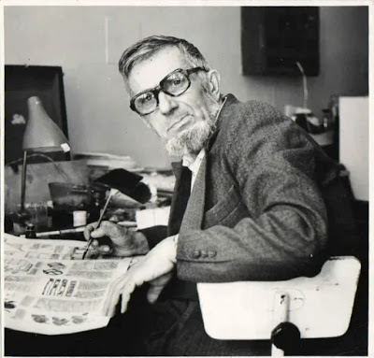
В.С. Гребенников
Гребенников – самоучка, не имевший высшего образования. Он специализировался по вопросам разведения и охраны насекомых.
В послевоенные голодные годы Гребенников был осуждён за подделку хлебных карточек, освобождён по амнистии в 1953 году. С 1976 года работал в Сибирском НИИ земледелия и химизации сельского хозяйства. Создал несколько микрозаповедников (заказников) для шмелей и других насекомых.

Известный журналист и путешественник Василий Песков в своей книге «Мир Гребенникова» писал: «Виктор Степанович принадлежит к числу умельцев, способных руками творить чудеса… я присоединяю свой голос к тем, кого покорила работа мастера из Сибири: самобытный талант, редкое трудолюбие, новизна (почти открытие!) мира, в который он приглашает нас заглянуть. Вполне соглашаешься с писателем Пермяком, который оставил на выставке отзыв: «Второго такого мастера нет».

А еще Гребенников был автором нескольких изобретений. Самое спорное из них – разработка летающей платформы (на основе открытого им антигравитационного эффекта хитиновых покровов некоторых насекомых).

4. Яков Борисович Зельдович
Яков Борисович Зельдович (1914-1987) – выдающийся физик и физикохимик, один из создателей атомной бомбы. А еще – академик, не имевший ни одного диплома о высшем образовании. Хотя заочно обучался в Ленинградском университете и посещал лекции в Ленинградском политехническом институте.
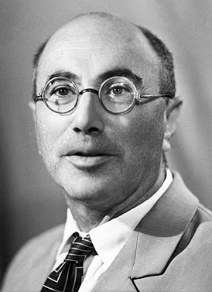
Я.Б. Зельдович
В Институт химической физики АН СССР в Ленинграде Зельдович попал в 17-летнем возрасте, на экскурсии. Характер задаваемых им вопросов был оценен должным образом. Его пригласили на работу в институт.

В 1934 году он был принят в аспирантуру, в 36-м стал кандидатом физико-математических наук, в 39-м – доктором. Тогда же, совместно с Ю.Б. Харитоном впервые осуществил расчёт кинетики цепной реакции деления в водном растворе урана…

Академик Ю.Б. Харитон вспоминал: «Решая какую-нибудь сложную проблему, мучаясь над нею, в глубине души я всегда знал, что есть Зельдович. Стоило прийти к нему, и он всегда находил решение любого самого сложного вопроса, причем делалось это ещё и красиво, изящно».
Академик Зельдович – автор около 500 научных работ, более 30 монографий и учебников.
Трижды Герой Социалистического Труда, Лауреат Ленинской и четырех Сталинских премий.

5. Михаил Тимофеевич Калашников
Михаил Тимофеевич Калашников (1919-2013) - выдающийся конструктор стрелкового оружия. Его автоматы известны во всем мире. АКМ, как и балалайка, стали российским брендом и уже более полувека прочно удерживают первенство среди лучших образцов оружия на международном рынке вооружений.
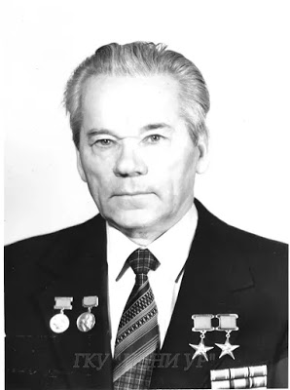
М.Т. Калашников
Михаил Тимофеевич стал легендой еще при жизни, удостоен практически всех высоких наград и званий.
В 1971 году ученым советом Тульского политехнического института по совокупности исследовательско-конструкторских работ и изобретений М. Т. Калашникову без защиты диссертации была присвоена ученая степень доктора технических наук.
Генерал-лейтенант, дважды Герой Социалистического труда, лауреат Сталинской и Ленинской премий.

6. Борис Васильевич Кукаркин
Борис Васильевич Кукаркин (1909-1977) – известный астроном, исследователь переменных звезд. По мнению коллег, он внес огромный вклад в исследование строения Галактики и шаровых звездных скоплений.
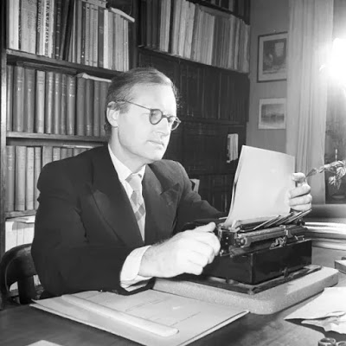
Б.В. Кукаркин
Астрономией Кукаркин увлекся еще в школе, после окончания которой занимался самообразованием, сам сконструировал телескоп. В возрасте 18-лет, в 1928 году обнаружил зависимость между периодом и спектральным классом затменных переменных звёзд. Тогда же возглавил обсерваторию Нижегородского общества любителей физики и астрономии и основал бюллетень «Переменные звезды», являлся полвека его ответственным редактором.

С 1932 года Кукаркин работал в Государственном астрономическом институте им. П. К. Штернберга при Московском госуниверситете. С МГУ связана вся его дальнейшая жизнь. В 1935 году ему без защиты диссертации (по совокупности работ) была присвоена ученая степень кандидата физико-математических наук. В послевоенные годы Кукаркин стал доктором наук, профессором механико-математического факультета МГУ, заведовал кафедрой звездной астрономии.
Заместитель Председателя Астрономического совета Академии наук СССР, вице-президент Международного астрономического союза.

7. Владимир Андреевич Никонов
Владимир Андреевич Никонов (1904-1988) – известный лингвист, один из крупнейших представителей ономастики (учения о значении и образовании собственных имен).
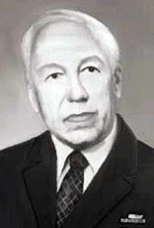
В.А. Никонов
Никонов – самоучка, высшего образования не имел. До войны занимался литературной деятельностью, печатал стихи и статьи в газетах и журналах.
Никонов воевал в составе в 14-й Чебоксарской стрелковой дивизии. В 1944 году, после конфликта с особистом, осужден к 10 годам лагерей. В 1954 году, после полного отбытия срока, дело прекращено за отсутствием состава преступления.

Как ономаст, специализировался на изучении происхождения русских фамилий, географических названий (топонимы), названий космических объектов (астронимы). Подготовил для различных энциклопедий более 300 статей. Читал лекции в 18 вузах СССР. С 1972 года – почётный член Международного комитета ономастических наук при ЮНЕСКО

